|  |
| --- |
|  |
| Prueba de Caja Negra |
| ***“Plataforma de Contenidos Educativos Learning Content”*** |
|  |
|  |
| **Integrantes:**  Díaz Bautista Adriana Lizbeth  Mascasela Atupaña Brandon Raúl  Paredes Almachi Michelle Estefania  Pila Torres Johanna Jicela  **Fecha: 2024-02-16** |

**Partición de clases equivalentes**

Inicio de sesión en la plataforma de Moodle

|  |  |  |  |
| --- | --- | --- | --- |
| VARIABLE | CLASE DE EQUIVALENCIA | ESTADO | REPRESENTANTE |
| Respuesta (opción alert) | EC1: x = false | Inválido | Acceder |
| EC2: x = true | Válido | Acceder |

**Vista usuario:**

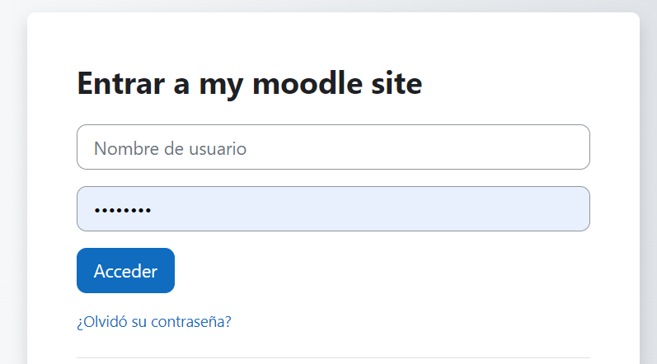

**Respuesta = Acceder (Inválido)**

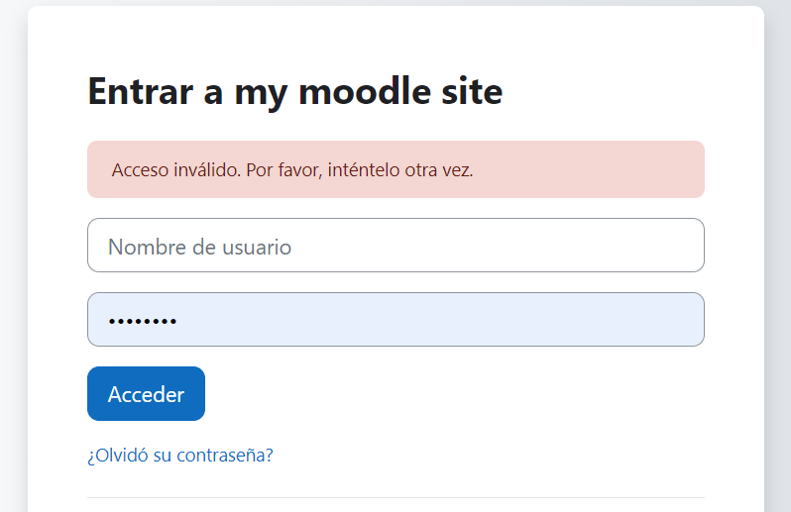

**Respuesta = Acceder (Válido)**

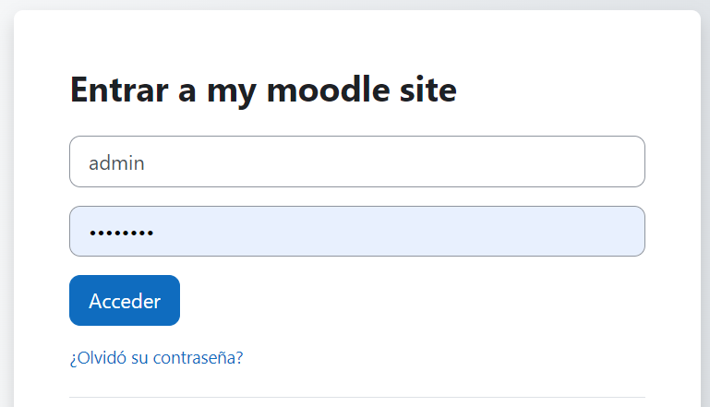

Ingreso a la plataforma de Moodle:

